COMBINAZIONI CON CARNE E PESCE

Con il nome di “carne” si indicano in genere le masse muscolari degli animali da macello (come i buoi, i maiali, le pecore, i cavalli), da cortile (come i conigli, i polli, le oche) e della selvaggina (come i cinghiali, le lepri, le quaglie e le pernici).
Il nome “carne” può però riferirsi ugualmente bene ai tessuti muscolari dei pesci.
Dal punto di vista nutritivo la carne, qualunque sia l’animale da cui proviene, è ricca di proteine di buona qualità e digeribilità, lipidi, vitamine e minerali, mentre contiene percentuali di zuccheri molto basse.
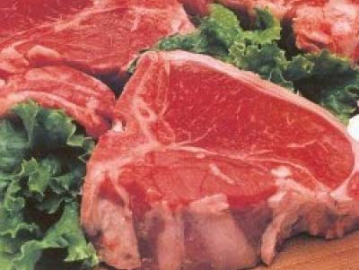
Come tutti gli alimenti ricchi di proteine, la carne e i pesci sono più digeribili se cotti a temperature non molto alte. L’alta temperatura, infatti, modifica la struttura delle proteine e rende la carne più dura.
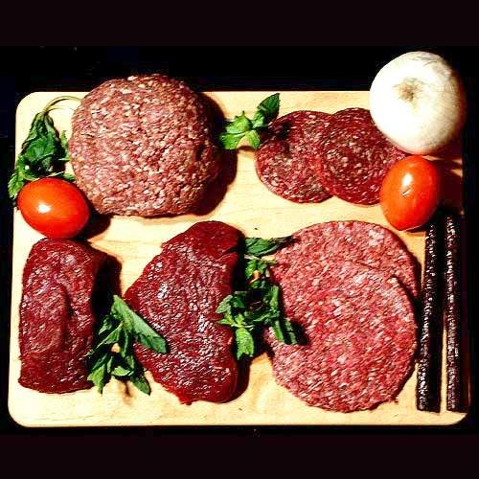
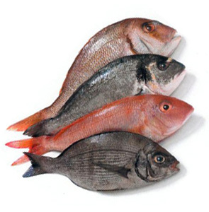
Le combinazioni consigliate
Verdure
Pane
Olio e burro (in quantità limitate)
Frutta acidula: arance, limoni, mandarini (in quantità limitate)
Vino
Le combinazioni da evitare
Legumi
Latte
Uova
Cereali e derivati

